附件3
交通路线

酒店名称：临沂宾馆（沂蒙路店）
酒店地址：临沂市兰山区沂蒙路322号
酒店电话：0539-8968088
酒店位置图：
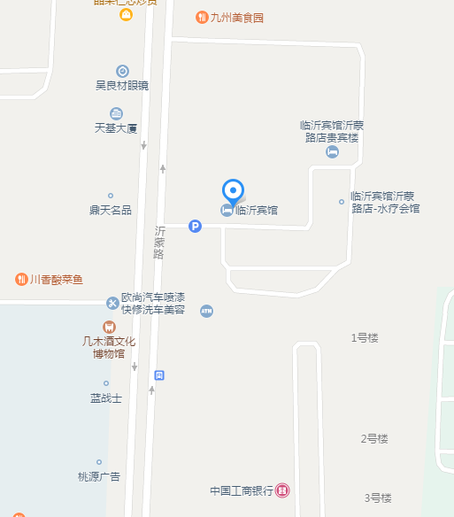
乘车路线：
1．火车站：乘坐9路、11路公交，4站后下车。
2．汽车站：乘坐K35/K36/K3路，移动大厦站下车。
3. 飞机场：乘坐出租车比较方便，车用20元，飞机场乘公交车，步行1公里到公交站，乘坐35/38路到站。

